**ИГРЫ – БЕЖАЛКИ.**

В отличие от степенных игр - шагалок, в которых как в походе важна не столько конечная цель маршрута, сколько сам процесспутешествия, игры - бежалкинаполнены особым драматизмом, в них играет живой нерв.

Не случайно в народе говорят,что нет ничего более волнительного, чем ждать и догонять*.*

Универсальные настольные логопедические игры этого вида можно разделить на две группы:

Игра - *«это напряжение, равновесие, колебание, чередование, контраст, вариация, завязка и развязка и, наконец, разрешение.*

*Игра связывает и освобождает. Она приковывает к себе. Она пленяет и зачаровывает».*

*Йохан Чёйзинга*

- в одних игроки стремятся  *догнать* и по возможности перегнать лидера;  
 - в других с нетерпением *ждут* своего хода, опасаясь, что не успеют вовремя «унести ноги» от преследователя.

Таким образом, игры – бежалки - это легкая, щадящая «прививка», вырабатывающая у детей иммунитет к стрессам.

До начала игры необходимо объяснить детям, что их фишки по игровой дорожке будет передвигать только **сам логопед**. И до тех пор, пока игрокчетко не произнесет название картинки, его фишка дальше двигаться не сможет.

Вместо коррекционных картинок или наряду с ними можно использовать пиктограммы с оральными образами гласных звуков, карточки с гласными буквами, карточки со звуковыми моделями слов, карточки с напечатанными на них словами, карточки с иллюстрациями языколомок, скороговорок и т.д.

Кроме того, так же, как в игре-шагалке «Пешеходы» логопед может увеличить насыщенность речевого материала корригируемым звуком.

**Игра – бежалка «ЛИДЕР»**

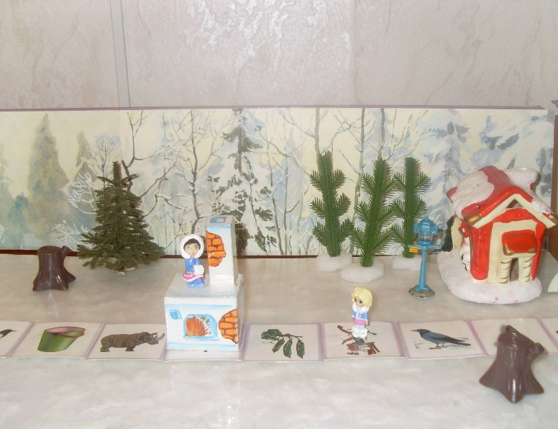 Коррекционные картинки (их количество и содержание определяет логопед) раскладываются на столе длинной дорожкой. На первую картинку логопед ставит какой-либо трофей, например, «сундук с сокровищами», «лекарство», «Емелину печку» и т.п.

Игроки поочередно «бросают» (см. Примечание № 1 к игре – шагалке «Простая дорожка») игральный кубик и, в соответствии с его указаниями, четко называют определенное число последовательно лежащих на игровой дорожке коррекционных картинок. Логопед передвигает их фишки с картинки на картинку, контролируя качество звукопроизношения. При этом лидирующая фишка «несет» трофей, т.е. «сундук с сокровищами» всегда ставится на одну картинку с фишкой, вырвавшейся вперед.

Тот, кому в процессе игры удается обогнать лидера, забирает трофей и несет его с собой. Побеждает игрок, доставивший трофей к финишу.

Согласитесь, каждому ребенку необходимо не просто **обладать**, но и **сознательно проявлять** свои добродетели, с детства приучаться позиционировать себя как человека благородного, заботливого. Различные сюжетные вариации игры – бежалки «Лидер» дают великолепные поводы к этому! Ведь в них детям приходится:

- то учить ходить расколдованную (потерявшую свой хвост) Русалочку:  *Кто первым идет, тот Русалочку ведет,*

- то спешить с лекарством к заболевшему Айболиту и проч.

Если игра –бежалка «Лидер» апеллирует к таким душевным качествам, как доброта, сострадание; то игра – бежалка «Погоня» поможет детям укрепить характер, развить смелость и мужество.

**Игра – бежалка «ПОГОНЯ»**.

Коррекционные картинки, количество и содержание которых определяет логопед, раскладываются на столе в виде прямой или извилистой дорожки к какой-либо определенной цели: в лес, к домику бабушки и т.п.

Игроки поочередно «бросают» (см. Примечание № 1 к игре – шагалке «Простая дорожка») игральный кубик и, в соответствии с его указаниями, четко называют определенное число картинок, а логопед передвигает их фишки по дорожке.

Роль преследователя (Волка, например) **всегда** исполняет логопед. Он не бросает игральный кубик, но после хода каждого игрока передвигает свою фишку на один шаг по дорожке, «специальным» голосом называя картинку, возле которой останавливается.

Цель игроков - добежать до финиша. Логопеду необходимо заранее предусмотреть любые варианты исхода игры, чтобы не допустить возможности преследователю обгонять игроков. Для этого, во-первых, в игре не должно быть более 4 – 5 участников. Во-вторых, для ускорения движения игроков логопед может выложить на игровой дорожке 2 – 3 «сюрпризные» картинки (см. правила игры «Дорожка с сюрпризами») при условии, что преследователю они не помогут.

И, наконец, можно предусмотреть «препятствие», которое в случае необходимости задержит преследователя. Картинка *«светофор»,* например, «зажжет» для него сначала красный свет, во время его следующего хода – желтый, и только в третий раз – зеленый свет.

Безусловно, играя с детьми в игры – бежалки логопед должен проявлять максимум внимания к психическому состоянию воспитанников, чтобы, развивая смелость не спровоцировать возникновения страхов.

Игроки должны быть совершенно уверены в том, что даже если преследователь кого-нибудь из них настигнет, то не причинит ни малейшего вреда.

Перед началом игры: *Поскорей домой, ребята, надо нам -*

*Крокодил бежит за нами по пятам!*

*Если сможет он кого-нибудь догнать -*

*целый день за пятки будет щекотать!*

И в финале игры: *Нам совсем – совсем не страшен Крокодил!*

*Он, ребята, только нас развеселил!*

*Ну, а коль не испугались мы его,*

*уж теперь не побоимся ни-ко-го!*

**Игра – бежалка «КРЕПОСТЬ»**.

На столе ровным кольцом раскладывается 25 – 30 коррекционных картинок с «нужным» звуком - это «вражеская крепость». В кольце оставляется зазор размером в одну картинку, слева от которого - вход в «крепость», справа - выход. Рядом с выходом лежит картинка – «ворота», которой в конце игры будет закрыт зазор в кольце.

Участники игры - «лазутчики» поочередно «бросают» игральный кубик и в соответствии с выпавшим числом четко называют определенное количество коррекционных картинок, начиная от входа (по часовой стрелке), а логопед передвигает их фишки по соответствующим картинкам.

После хода каждого игрока логопед передвигает по внутренней стороне кольца свою фишку - «стражника» каждый раз вперед на один «шаг».

«Лазутчики» знают, что, добравшись до финиша, «стражник» перекроет выход из «крепости» - зазор в кольце картинок. Поэтому они стараются как можно скорее выбраться из «вражеской крепости».

Игроков, не успевших финишировать до закрытия «крепости», «стражник» берет «в плен» и не выпускает без «выкупа».

«Выкуп» для «пленников» назначает логопед:

- повторить «лечебную» цепочку слогов;

- произнести «целебную» чистоговорку;

- воспроизвести ритмический рисунок или построить звуковую модель слова.